GEEU 2.DZ
- Prema ugovoru s distributerom naplaćuje se sva preuzeta jalova energija. Zadani su sljedeći podatci, dobiveni na temelju JMBAG:

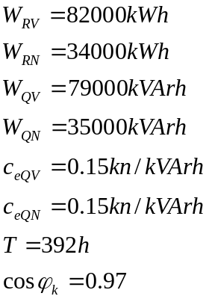

U postojećem pogonu trebamo uvesti kompenzaciju jalove energije i izračunati koliko iznose:

  - Srednja radna snaga

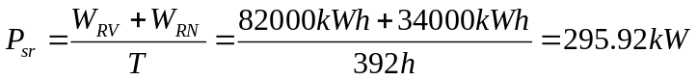

  - Faktor snage

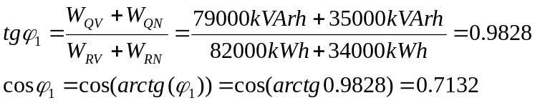

  - Potrebna jalova snaga za kompenzaciju

  - Mjesečni troškovi za jalovu energiju kod više tarife

  - Mjesečni troškovi za jalovu energiju kod niže tarife

  - Ukupni mjesečni troškovi za jalovu energiju

  - Mjesečna ušteda kod kompenzacije jalove energije

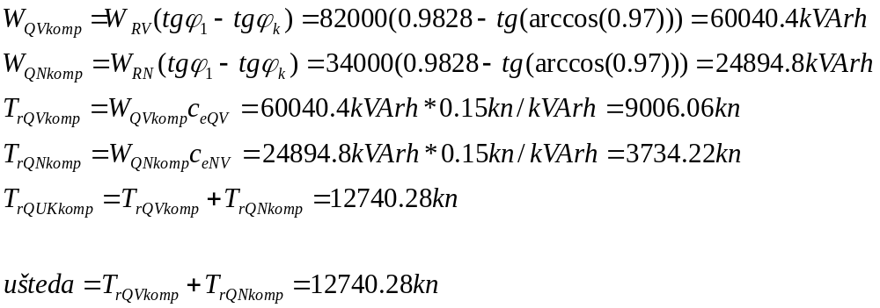

- Svi podatci su kao u prethodnom zadatku, ali se naplaćuje samo prekomjerno preuzeta jalova električna energija ako je preuzeto jalove energije preko 33% utrošene radne energije

  - Faktor snage postrojenja kod kojeg je jalova energija 33% utrošene radne energije

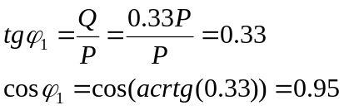

  - Mjesečni troškovi za jalovu energiju kod više tarife

  - Mjesečni troškovi za jalovu energiju kod niže tarife

  - Ukupni mjesečni troškovi za jalovu energiju

  - Mjesečna ušteda kod kompenzacije jalove energije

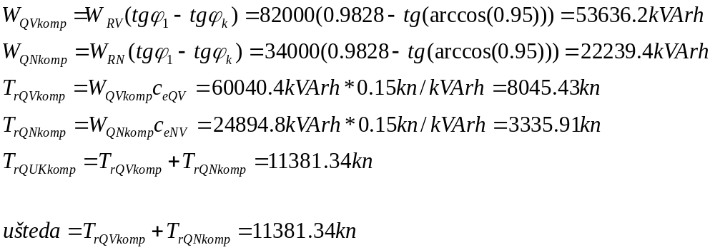
- U mjesecu ožujku opskrbljivač je imao odstupanja u MWh od vrijednosti iz ugovorenog rasporeda prema sljedećoj tablici:

Razdoblje odstupanja | Odstupanje s pozitivnim predznakom (MWh) | Odstupanje s negativnim predznakom (MWh)
0 – 6 h | 110 | 25
6 – 17 h | 66 | 120
17 – 23 h | 0 | 15
23 – 24 h | 44 | 80

HEP-OPS objavljuje na svojim internetskim stranicama jedinične cijene energije uravnoteženja, 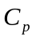 za pokriće odstupanja s pozitivnim predznakom i 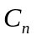 za pokriće odstupanja s negativnim predznakom (kn/MWh) za protekli mjesec. Koliko će morati platiti opskrbljivač za siječanj 2009. za pokriće odstupanja od vrijednosti iz ugovorenog rasporeda za pokriće odstupanja s pozitivnim predznakom, za pokriće odstupanja s negativnim predznakom i ukupno za cijeli mjesec?

Iz dokumenta sa web stranice:

http://www.hep.hr/ops/usluge/dokumenti/Arhiva_energije_uravnotezenja_2011_03.pdf

dobiju se podatci o jediničnim cijenama uravnoteženja za traženi mjesec, prikazani u sljedećoj tablici:

Razdoblje odstupanja | Jedinična cijena Cp (kn/MWH) | Jedinična cijena Cn (kn/MWh)
0 – 6 h | 315.87 | 0
6 – 17 h | 631.74 | 0
17 – 23 h | 758.09 | 0
23 – 24 h | 631.74 | 0

Troškovi odstupanja s pozitivnim predznakom:

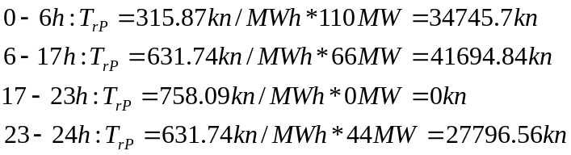

Troškovi odstupanja s negativnim predznakom: 0 kn

Ukupni troškovi:

